1. **Информация об авторе практики:**

Мохнаткина Наталья Валерьевна

г. Кирово-Чепецк, Кировской области

МБОУ «Лицей города Кирово-Чепецка Кировской области», педагог-психолог

[nyuhanich@mail.ru](mailto:nyuhanich@mail.ru) 89536884322

1. **Название практики**

Использование метафорических ассоциативных карт в консультативной деятельности педагога-психолога

1. **Краткая характеристика целевой аудитории, в отношении которой данная практика оказалась эффективной**

Педагоги-психологи города Кирово-Чепецка

1. **Обоснование актуальности практики и описание проблем, на решение которых она направлена**

Практическая деятельность педагога-психолога включает в себя консультативную работу со всеми участниками образовательного процесса – обучающимися, родителями, педагогами. Часто приходится сталкиваться с ситуацией, когда человек не может сформулировать запрос, а также имеет сложности в описании своих чувств и переживаний, которые он испытывает относительно проблемы, требующей решения.

Эффективным средством, которое можно использовать в таких ситуациях, являются метафорические ассоциативные карты (МАК). Они представляют собой набор картинок размером с открытку или игральную карту и содержат изображение (рисунок, фотографию) либо изображение и фразу (слово, высказывание, крылатое выражение, притчу).

Использование в работе педагога-психолога таких карт позволяет участнику консультации размышлять над метафорой, скрытой в изображении, придумывать ассоциативный ряд к картинке или слову. Для большинства консультируемых такой подход является интересным, облегчает выражение собственных чувств и эмоций, подталкивает к активной работе, помогает точнее сформулировать запрос. Поэтому актуальным является не только использование МАК в практической деятельности педагога-психолога, но и обучение педагогов-психологов, ознакомление коллег с различными техниками, упражнениями, играми, в которых используются МАК, обмен опытом по практическому применению МАК в консультативной работе с участниками образовательного процесса в решении различных проблем.

**Цель и задачи реализации практики**

Цель – обобщение опыта по применению метафорических ассоциативных карты (МАК) в консультативной работе с участниками образовательного процесса в решении различных проблем.

Задачи:

1. Повышение компетентности педагогов-психологов в решении различных проблем в консультативной работе с участниками образовательного процесса.
2. Оказание системной практической помощи педагогам-психологам в раскрытии их творческого потенциала.
3. Профилактика эмоционального выгорания педагогов-психологов.
4. Освоение новых методик и технологий консультативной деятельности.
5. **Пошаговое описание реализации проекта.**
6. Метафорические карты и возможности их применения в работе педагога-психолога.
7. Метафорические ассоциативные карты в работе с тревожностью.
8. Метафорические ассоциативные карты в работе с трудностями в детско-родительских отношениях.
9. Игра «Семейные истории»: техника использования метафорических ассоциативных карт в работе педагога-психолога со старшеклассниками.
10. Техники и упражнения в формате карточек. Копинг-карточки.
11. **Краткая характеристика подходов, форм и методов работы, использовавшихся в ходе реализации практики.**

Мастер-класс –это технология трансляции педагогического опыта, которая демонстрирует обучение новому навыку или методу. Обычно проходит по плану:

1. Теоретическая часть: теория о базовых понятиях и принципах работы, актуализация.
2. Практическая часть: представление опыта работы по заявленной теме.
3. Обсуждение и анализ результатов: коллеги делятся впечатлениями, с которыми столкнулись во время выполнения задания, чувствами, которые возникали в ходе выполнения упражнения и пр.
4. Подведение итогов: рефлексия, анализ рисков, возможности использования техники, метода, упражнения в консультативной деятельности.

Типовые вопросы в консультировании с использованием МАК:

- Что ты видишь?

- Что в ней является главным?

- Ты есть на этой картинке?

- Что чувствует её герой? Как ты это понял?

- Тебе знакомы эти чувства? В каких ситуациях ты их испытывал?

- Как бы ты поступил в ситуации на месте главного героя?

- Почему с ним это произошло? Что ты об этом думаешь?

- Что может произойти дальше? Почему?

- Если бы ты был мудрой совой, что бы ты ему посоветовал?

- Что тебе хотелось бы добавить на этой карте? А что убрать? Почему?

Техника работы с метафорическими ассоциативными картами «Римский мост»

В основе техники – яркий образ арочного моста. Все карты, полученные от участника консультации, нужно разложить определенным образом. «Камни прошлого» ложатся слева, а «камни желаний, целей, намеченного будущего, планов» – справа. Все, что касается настоящего, – в середине. Настоящее поддерживается с одной стороны прошлым, а с другой – будущим.

Жизнь представляется как надежная арка, где все взаимосвязано. Можно выстроить второй слой арки – информационно-энергетический, поддерживающий его внешнюю оболочку.

Важно, чтобы к окончанию встречи у консультируемого выстроилась надежная структура, поддерживающая его уверенность в преодолении проблемы, дающая силы.

1. **Краткое описание наиболее яркого показательного примера из опыта реализации практики.**

Пример из практики.

Жалоба. На консультации у психолога родители Андрея, ученика 11 класса (имя изменено) физико-математического профиля. Осенние каникулы после 1 четверти. Хорошая, благополучная семья. Ученик способный к изучению всех школьных предметов, в том числе физики и математики. Родители занимаются воспитанием и развитием ребенка, посещают родительские собрания. А. перестал учиться, к учебе относится лениво, накопил много долгов по учебным предметам. Снизилась успеваемость. Через несколько месяцев ЕГЭ, а он не хочет ни учиться, ни готовиться к экзаменам.

Рабочая гипотеза: А. не устраивает траектория обучения, выбранная родителями (обучение в физико-математическом классе, выбор ЕГЭ по профили и поступление в технический вуз), высокая тревожность по причине несогласия с родителями и невозможности следовать за своей мечтой.

Результат беседы с А. и индивидуальной диагностики: высокий уровень ситуативной тревожности как следствие недопонимания с родителями. Открытого конфликта с родителями не было, со стороны А. было игнорирование требований родителей изменить отношение к учебе. А. не мог признаться родителям, что не хочет учиться по данному профилю, не хотел их расстраивать, не хотел конфликта, переживал, что в него много вложено родителями, по данному профилю он успешно учился в 10 классе. Рабочая гипотеза подтвердилась.

Консультативная деятельность. В работе с учеником было использовано упражнение «Мост» («Римский мост»), на листе А4 были отмечены точки А («Я сейчас») и Б («Я в будущем»). А. выбрал из набора МАК «Дерево» карточки ВО (в открытую), характеризующие его личностные качества, цели, ценности, желания и пр. А. разложил выбранные карты в точки А, Б. После обсуждения были выделены сильные и слабые стороны А. сейчас. Были выбраны карточки со словами, подходящими к выбранным картинкам, построены возможные модели траектории обучения, использовано упражнение «Квадрат Декарта». Далее состоялось обсуждение ресурсов, составление плана действий.

Результат. Родители А. были приглашены в школу, где были созданы условия для откровенного разговора, родители приняли позицию сына. А. по заявлению родителей перешел в класс гуманитарного профиля, выбрал для сдачи ЕГЭ другие предметы. Уровень ситуативной тревожности постепенно пришел в норму. А. улучшил результаты учебы, подготовился и поступил в вуз, следуя своей мечте, в котором в настоящее время успешно обучается.

1. **Описание критериев (количественные и качественные показатели) и способов оценки результатов, которых позволит достичь реализация практики.**

Эффективность мастер-классов оценивается по следующим критериям:

- Взаимодействие педагога с коллегами, обмен опытом.

- Создание творческой рабочей атмосферы.

- Активная творческая работа, снижение эмоционального напряжения.

- Возможность применения новых упражнений, техник.

По итогам практикума педагоги-психологи могут:

- узнать новые, современные техники использования МАК.

- научиться на практике применять новые знания и умения.

- внедрять в профессиональной деятельности новые знания и умения.

1. **Дополнительные материалы(приложения) в виде отдельных документов, а также подборка фотографий**

**Приложение 1**

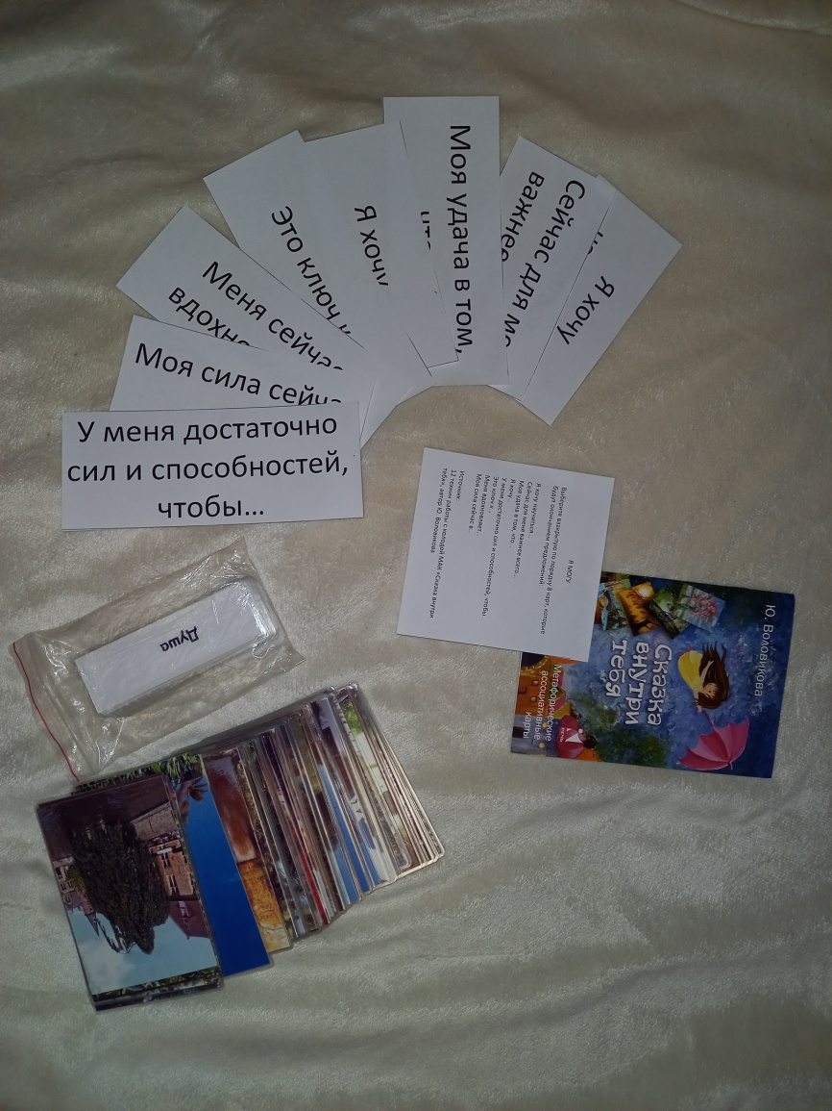

Рисунок 1. Пример использования МАК «Дерево» и упражнения «Сказка внутри тебя» «Я могу» ( источник: «12 техник с колодой МАК «Сказка внутри тебя», автор Ю. Воловикова)

**Приложение 2**

Пример выступления педагога-психолога Мохнаткиной Н.В. на ГМО педагогов-психологов с опытом использования МАК в консультировании обучающегося Андрея (имя изменено)

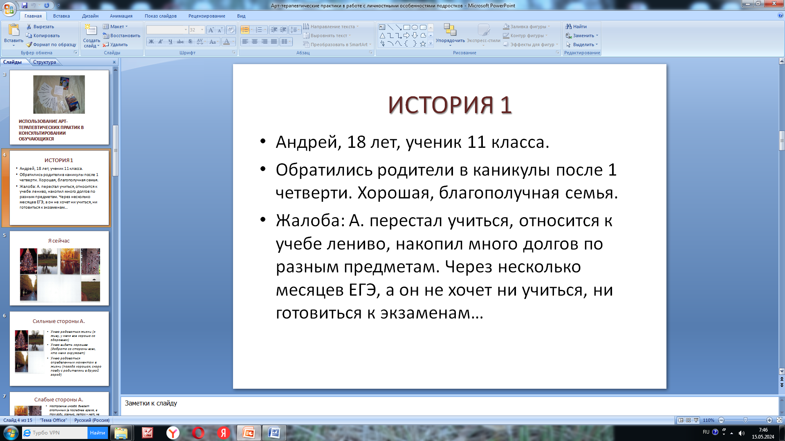

Рисунок 2. Слайд с описанием жалобы родителей

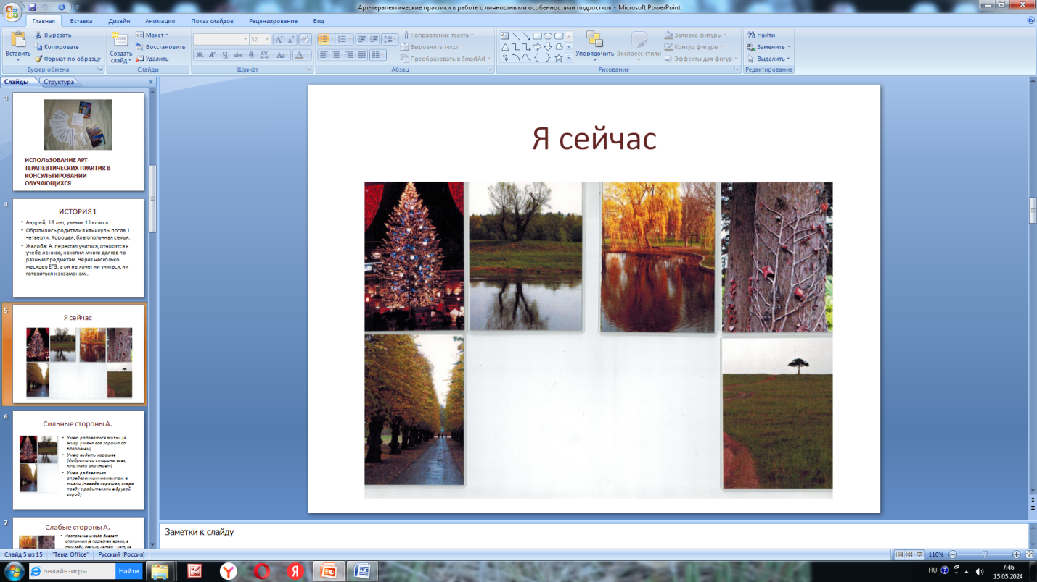

Рисунок 3. Слайд с использованием карт МАК «Дерево» в упражнении «Мост» («Римский мост»). Я сейчас

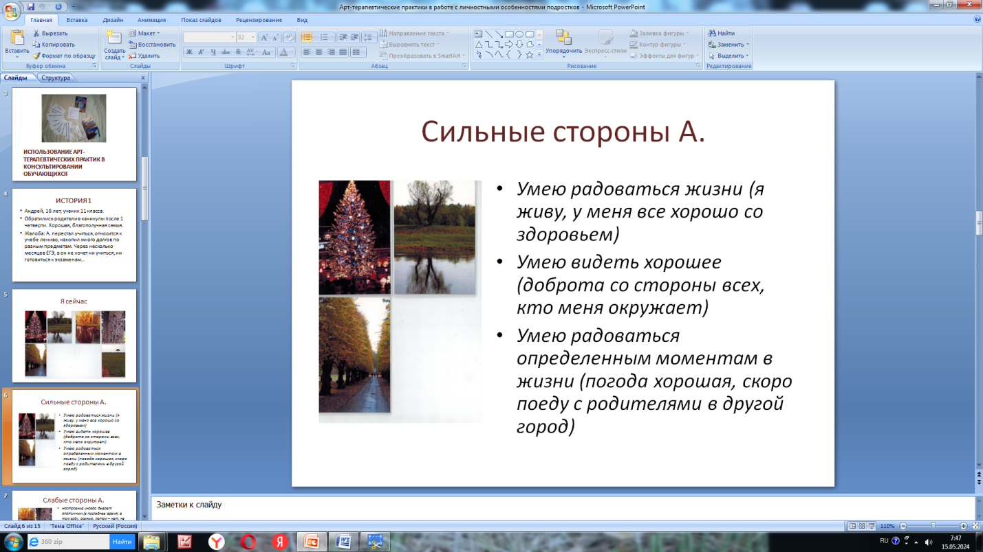

Рисунок 4. Слайд с использованием карт МАК «Дерево» в упражнении «Мост» («Римский мост»). Мои сильные стороны

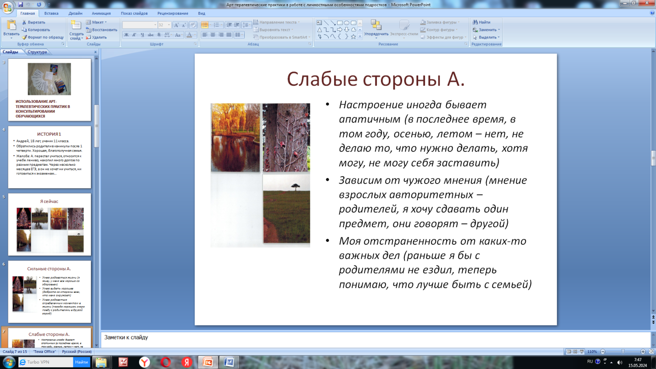

Рисунок 5. Слайд с использованием карт МАК «Дерево» в упражнении «Мост» («Римский мост»). Мои слабые стороны

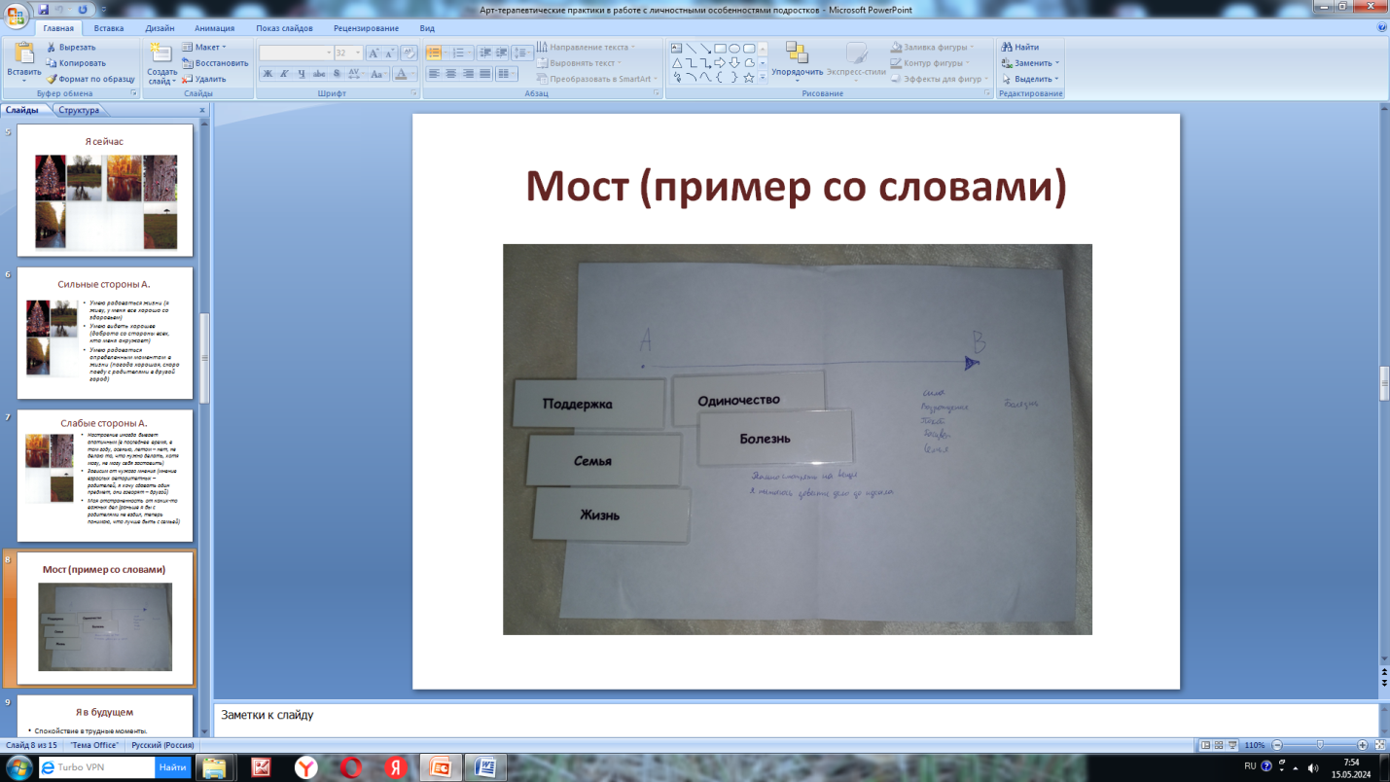

Рисунок 6. Слайд с использованием карт МАК «Дерево» в упражнении «Мост» («Римский мост»). Использование карточек со словами

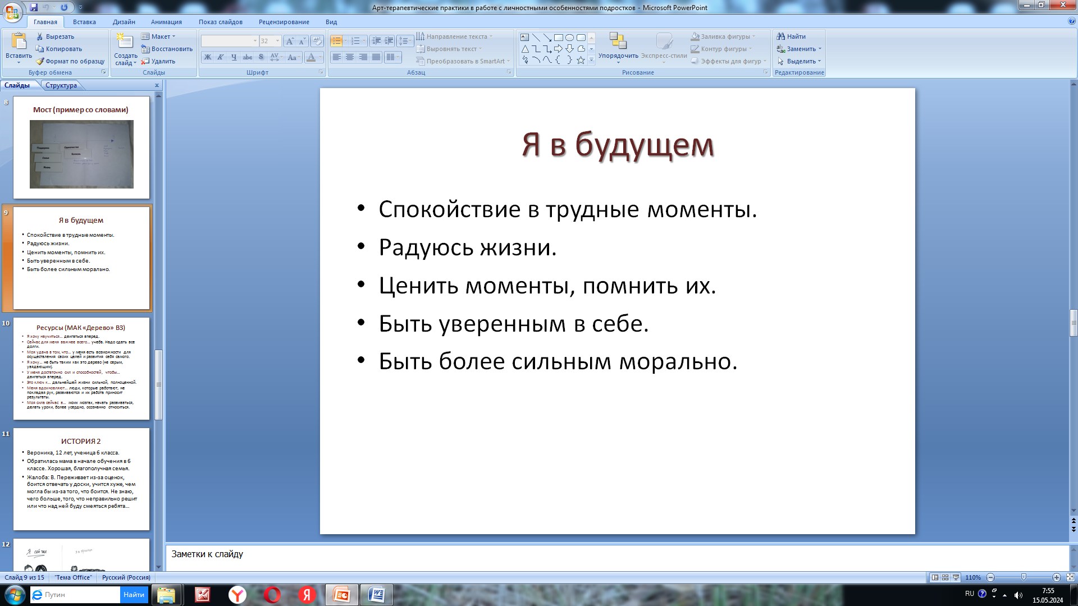

Рисунок 7. Слайд с использованием карт МАК «Дерево» в упражнении «Мост» («Римский мост»). Я в будущем

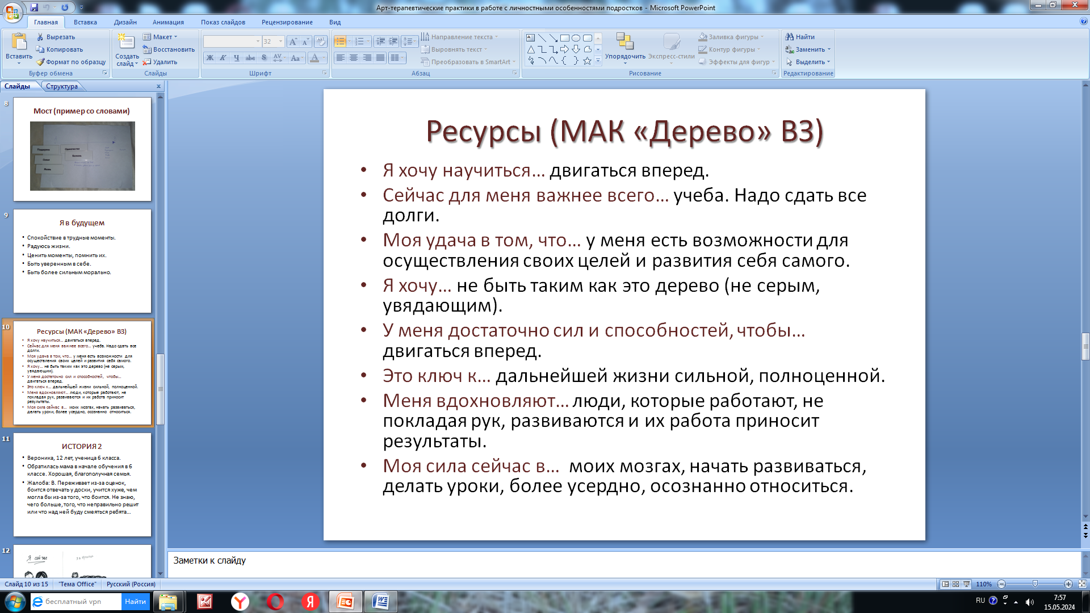

Рисунок 8. Использование МАК «Дерево» ВЗ (в закрытую) и упражнения «Сказка внутри тебя» «Я могу» ( источник: «12 техник с колодой МАК «Сказка внутри тебя», автор Ю. Воловикова)